1. 实验目的
2. 实验原理
3. 实验代码
4. 实验步骤

* 查看设备驱动的主设备号和从设备号。

执行命令：

vi fs4412_dynamo.c

可以发现驱动中设置的主设备号为800和从设备号为3

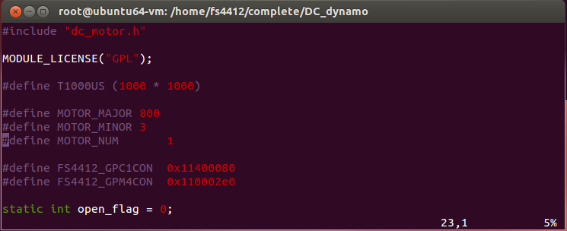

* 查看设备节点名字

执行命令：

vi test.c

可以发现设备节点的名字为” /dev/dynamo”

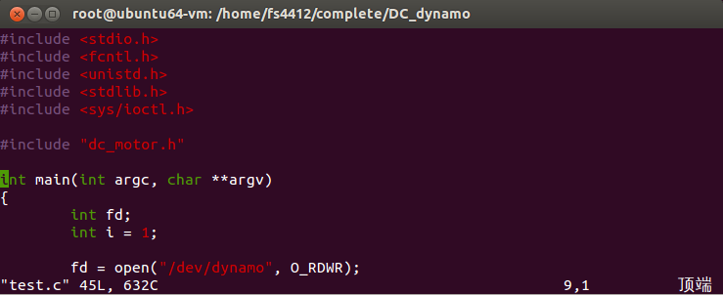

* 编译驱动和应用程序测试文件。

在DC_dynamo目录下，执行

vi Makefile

可以看到编译脚本的详细内容。这里需要将内核目录设置为虚拟机中安装的嵌入式Linux的内核目录。

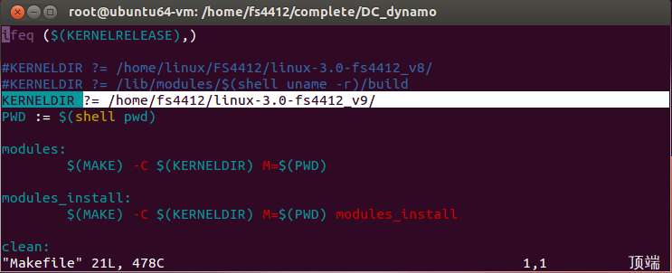

执行make命令，编译生成驱动程序文fs4412_dynamo.ko文件。

执行命令arm-none-linux-gnueabi-gcc -o DC_dynamo test.c

生成DC_dynamo测试程序。

将fs4412_dynamo.ko和DC_dynamo拷贝到/source/rootfs/usr/目录下，在嵌入式Linux的控制串口终端进行测试。

通过“insmod fs4412_dynamo.ko ”安装驱动。

通过“mknod /dev/ dynamo c 800 3” 命令创建设备节点。

通过“./DC_dynamo”测试应用程序。

